智慧指引 情境教学
——以《时空视阈下中国古代的“南渡”》为例
安徽省蚌埠第一中学 洪子维
【设计思想】
《普通高中历史课程标准（2017年版2020年修订）》在课程实施中建议：深入分析课程结构，合理整合教学内容。这种对教学内容的整合，主要有两种方式：一是加强历史横向联系的整合；二是凸显历史纵向联系的整合，即对历史发展中有前后关联的内容加以梳理，将分散在各专题中的相关内容整合在一起，形成新的学习主题，或设计出更有意义的教学活动。高中历史教学要尽可能利用互联网的资源共享和交互功能，引导学生体验基于互联网的开放式学习。教师要不断探寻现代信息技术下的历史教学方式，诸如运用现代信息技术模拟历史情境，使学生进行体验学习；利用网络资源进行项目学习，使学生进行自主探究和解决问题；运用大数据、“云计算”、“互联网+”等方式开展多样化的模拟学习、专题研讨等。高中历史教学多是采用专题教学的方式，而专题教学可以采用多种基于网络的学习方式，如深度学习、项目学习、微课学习、翻转课堂，以及课下自主学习等。
培养学生的时空观念有助于促进学生对高中历史知识的学习和理解，尽管高一学生已有初中阶段历史知识的储备，但未能将历史的时间和空间有效进行整合，因此非常有必要为学生创设历史的情境，明确史事的具体时空环境，从而培养学生在特定的时间联系和空间联系中对事物进行观察、分析的意识和思维能力，培养时空观念核心素养。
基于课程标准的实施建议和学科素养的培养要求，结合对智慧课堂有效创设教学情境的实践经验，笔者对部编版《中外历史纲要》上册第二单元“三国两晋南北朝的民族交融与隋唐统一多民族封建国家的发展”和第三单元“辽宋夏金多民族政权的并立与元朝的统一”中古代“南渡”的相关内容进行了整合及教学设计。
【教材分析】
课程标准对这部分内容的要求为：通过了解三国两晋南北朝政权更迭的历史脉络，隋唐时期封建社会的高度繁荣，认识三国两晋南北朝至隋唐时期的制度变化与创新、民族交融、区域开发和思想文化领域的新成就。通过了解两宋的政治和军事，认识这一时期在政治、经济、文化与社会等方面的新变化；通过了解辽夏金元诸政权的建立、发展和相关制度建设，认识北方少数民族政权在统一多民族封建国家发展中的重要作用。
从教材角度来说：第二第三单元内容涵盖了从三国至元朝的历史，时间跨度大。两个单元共8个课时，涉及的重难点较多。其中民族交融、经济重心南移及其相关的政治、文化方面的内容是本课关注的重点，将其有效整合有助于学生培养时空观念并体会民族交融对中华民族发展的重要性、理解经济重心南移对社会发展的影响。
【学情分析】
从学科知识的角度讲，高一学生对中国古代的“南渡”问题及江南地区开发、经济重心南移等内容有一定的知识基础，如七年级人教版历史教材上册第四单元“政权分立与民族融合”，七年级人教版历史教材下册第二单元“经济重心的南移和民族关系的发展”，学生通过对这些内容的学习已有一定的知识储备。同时经过初中的学习积累已初步掌握一些历史学习方法。
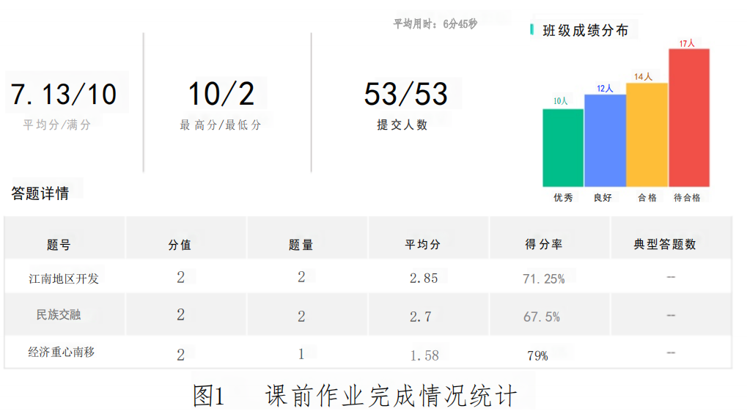
课前教师在智学网上推送图片、视频等学习资料，并要求学生在完成课前自主学习后进行了答题。根据智学网数据反馈，自主学习效果没有达到预期，共设计5道基础选择题，满分10分，学生平均得分为7.13分，最低分为2分。其中有17位同学处于待合格状态，失分率较高。部分学生对于江南地区的开发、民族交融的过程，以及经济重心南移的时间节点没有很好掌握。
从技术角度讲，学生能够教熟练的操作智慧课堂学生端，已经具备完成课前微课预习、查阅资料、课上互动答题、线上作业提交、课后学习反馈等智慧课堂常规活动的能力，对智慧课堂的使用能够做到游刃有余。
【教学目标】
- 了解“衣冠南渡”、宋室南渡的史实及其背景。
- 梳理“衣冠南渡”、宋室南渡对政治、经济、文化的影响，区分江南地区的开发与经济重心南移的概念。
- 了解民族交融与“衣冠南渡”的关系。
- 掌握经济重心南移的内容。
【教学重难点】
- 教学重点：江南地区的开发与经济重心南移。
- 教学难点：民族交融。
【信息资源与工具选择】
高中历史学科的核心素养有唯物史观、时空观念、史料实证、历史解释、家国情怀。日常的教学要逐步培养学生的学科核心素养，同时也要结合智慧教学手段，将重难点内容技术化的呈现，具体如下：
（1）课前:教师利用录屏软件Camtasia Studio进行微课录制，将“中国古代南渡”的背景、过程及影响，有序地进行录制并推送。学生通过学生端观看微课，初步了解到本节课的教学主题和教学内容；其次，学生按照老师的预习要求，利用网络资源搜集经济重心南移的资料，进行课前的自主学习。
（2）课中:针对教学重点“江南地区的开发与经济重心南移”，教师设计三个任务（问题链），通过教师终端资源分享功能，分别向学生推送文字、图片、数据等相关材料，让学生在分析史料的基础上，归纳经济重心南移的原因、过程及影响。针对“民族交融”这一难点老师利用电子课本功能，然后通过推送材料，教师讲解的方式，让学生明白民族交融的过程及影响。
（3）课后:依据课前学情和课程重难点，教师利用智慧课堂全班作答功能进行当堂答题，使用作业与动态评价工具精准数据分析掌握学生本节课的学习情况，分层次地向学生推送作业，并录制微课讲解学习中存在中发现的难点问题，为学生个性化学习及教师教学策略调整提供依据。
【教学过程设计】

教学内容及教师活动 |  | 学生活动 | 设计意图 | 信息技术支持
课前 | 录制送“时空视阈下中国古代的‘南渡’”微课，推送相关视频和本节课知识清单 | ①观看微课，初步了解本课内容  ②借助网络搜集江南地区开发与经济重心南移的资料，做好区分 | 学生完成预习，做好知识储备；教师精准把握学情。 | 学生利用学生端观看和查阅资料
课中 | 【新课导入】  同学们，请大家先阅读一下本课的正标题，我们讨论的“南渡”实际上是对给经济格局、文化发展、民族交融带来重要影响的两次北方汉民族政权南迁建立政权史事的学习。再看副标题，民族交融与南北经济交流是我们接下来讨论的重点。汉民族与少数民族之间的交流、交往、交融促进了中华民族的形成与发展；南北经济交流一方面指的是两晋之际北人南迁促进江南地区开发，另一方面是指南北经济格局或者说经济重心的变化。很显然，民族交融与南北经济交流不仅促进了一定时期社会的发展，更在一定程度上促进了中华文明的发展。那么，两次南渡对民族交融、南北经济交流到底产生了怎样的影响呢？下面，让我们进入新课的学习。 | 学生根据对文字史料和教材的阅读，结合课前知识的预习，给出与“南渡”相关的历史解释。 | 以“南渡”的概念创设问题情境导入新课，形象、生动的历史资料可以迅速提升学生的专注度，并将学生带入当时魏晋时期“五胡乱华”时空，激发学生的求知欲和爱国热情，提升学科素养。 | 教师利用教师端推送图片和文字史料给学生，学生在学生端阅读材料并思考“南渡”的概念。
 | 【新知学习】  环节一 “衣冠南渡”  - “衣冠南渡”的背景  任务1：观看一段视频，概况“衣冠南渡”的背景之一。  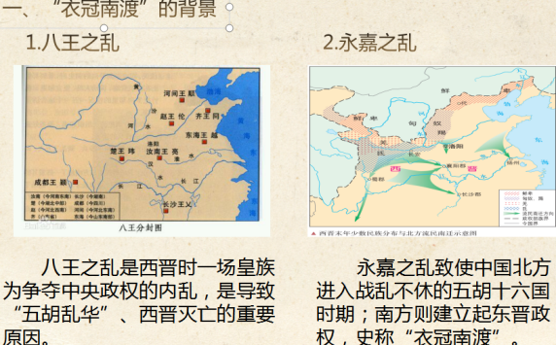  （二）“衣冠南渡”对政治的影响  任务2：展示田余庆先生所著《东晋门阀政治》书影，梳理门阀政治的内容，根据教材和所学知识思考门阀政治的政治影响是什么？  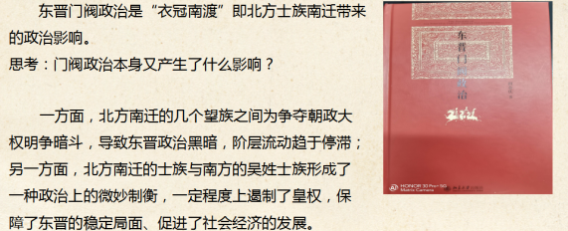  （三）“衣冠南渡”对经济的影响  任务3：阅读材料完成表格填写  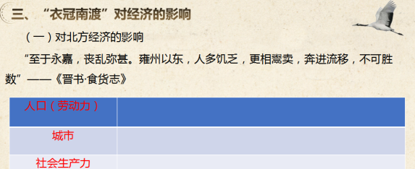  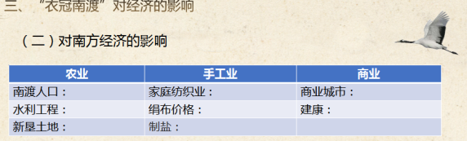  （四）民族交融与“衣冠南渡”  任务4：阅读材料合作探究民族交融的原因  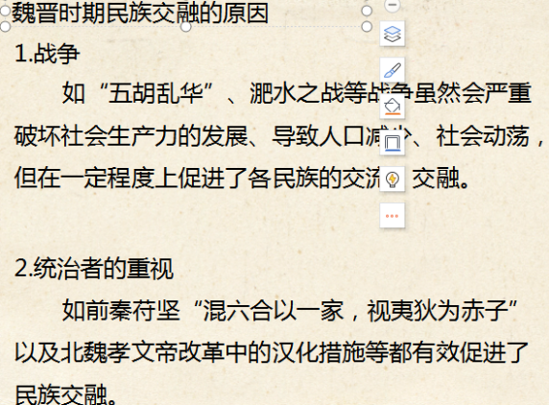 | 阅读材料，将作业拍照上传并展示。  合作、展示  展示、交流 | ①以“衣冠南渡”创设情境，进入中国古代“南渡”核心知识点的学习，采取任务驱动的方式来推进教学过程，通过设置4个问题链，逐层推导出关于“衣冠南渡”的原因、过程、结果、影响。  ②根据教师推送的图文史料，学生分析东晋门阀政治是“衣冠南渡”即北方士族南迁带来的政治影响。  ③教师推送的文字史料，学生分析“衣冠南渡”对北方和南方不同的经济影响，尤其促进了对江南地区的开发。  ④“五胡乱华”、淝水之战等战争虽然会严重破坏社会生产力的发展、导致人口减少、社会动荡，但在一定程度上促进了各民族的交流、交融。 | ①教师利用教师端展示推送史料给学生，学生借助学生端口分析解读史料，回答问题。  ②推送视频和图文史料  ③发起讨论以及批注作答功能，同屏反馈学生作答情况。  ④利用智慧课堂平台，展示课前搜集民族交融相关的战争方面的资料，借助学生端口分享课前学习成果。
 | 环节二 “宋室南渡”  （一）宋室南渡的背景  任务1：阅读教材并观看纪录片，总结宋室南渡的背景。  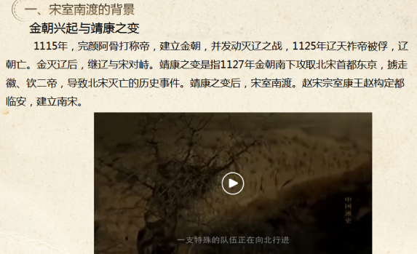  （二）宋室南渡对政治的影响  任务2：根据教材并观看地图，概括宋室南渡对政治的影响。  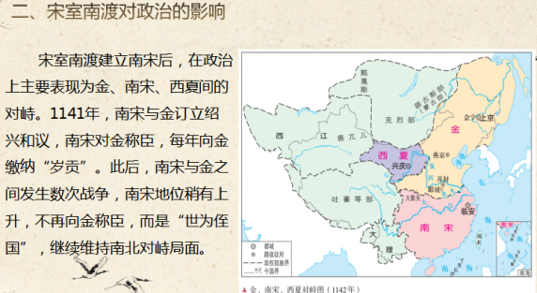  （三）宋室南渡对经济的影响  任务3：阅读材料，完成表格填写。  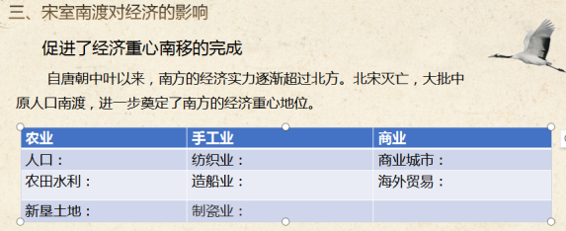  （四）宋室南渡对文化的影响  任务4：展示苏轼和辛弃疾的两首宋词。请同学朗读宋词，并说说自己的观点。  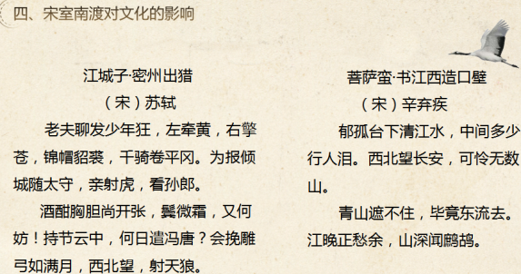 | 阅读材料，思考并回答问题。  学生连线，拍照上传  阅读材料，朗诵宋词，回答问题。 | ①学生自主学习教材内容，利用学生端推送的视频总结理解宋室南渡的背景。  ②学生自主学习教材内容，利用学生端推送的图文史料理解宋室南渡对政治的影响，使学生明白宋室南渡建立南宋后，在政治上主要表现为金、南宋、西夏间的对峙。  ③教师推送图文史料呈现宋室南渡对经济影响的概况，学生分析史料，完成表格填写。  ④通过材料呈现宋室南渡对文化的影响，使学生学会到多角度思考和认识历史问题的方法，从诗词角度出发引发学生思考。 | ①利用智慧课堂平台播放一段《中国通史》的纪录片，通过观看纪录片概况宋室南渡的背景  ②推送图文史料  ③启用随机选人作答功能  ③推送图文史料；学生连线，拍照上传  ④利用智慧课堂平台推送文字史料；完成合作探究。
本课小结 | 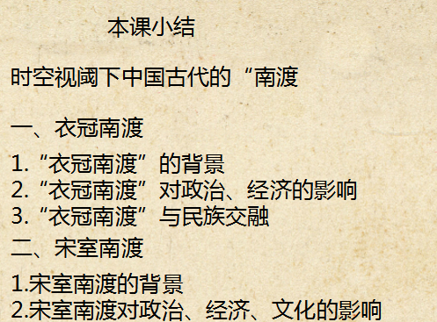 | 感悟历史，体会中华民族发展历程 | 总结本课，升华立意，时空观念,学科育人。 | 教师端与学生端同屏，展示本课结语。
课堂检测 | 依据本节课的重难点和课堂作业检测的结果，分层次地向学生推送作业。 | 部分学生自主学习微课，完成课后作业，并提出疑问。 |  | 依托作业与动态评价工具，个性化推送微课和作业，释疑解惑，拓展提升。
【板书设计】
时空视阈下中国古代的“南渡”
一、 “衣冠南渡”
1.“衣冠南渡”的背景
2.“衣冠南渡”对政治、经济的影响
3.“衣冠南渡”与民族交融
二、宋室南渡
1.宋室南渡的背景
2.宋室南渡对政治、经济、文化的影响
【作业设计】
课堂教学完成后，用智慧课堂全班作答功能进行当堂知识点反馈，掌握学生本节课的学习情况，用精准的数据分析为接下来教学方式及作业布置的完善提供参考。
1.“东汉以来各地豪强地主势力迅速发展，导致了政治分裂倾向日益加剧 … … 促成了三分天下格局初步形成，最终形成了三国鼎立。魏、蜀、吴三国鼎立期间，虽然战争仍旧继续进行，但这种局部统一和之前东汉末年众多军阀割据混战的状况相比，仍是又前进了一步。”材料中“又前进了一步”是指（ ）
①局部地区统一为全国大一统奠定了基础 ②各民族交往频繁，民族融合进一步加强 ③促进了局部地区社会经济的恢复与发展 ④人口的迁移直接促进了江南地区的开发
A.①③④ B.①②④
C.①②③ D.②③④
2.南朝时，扬州地区人口较东汉中期增长4倍以上，而赣江、湘江流域人地关系与东汉中期差别不大；成群的野生动物更主要出现在湘赣流域，而扬州区域相对较少。这反映出当时（ ）
A.江南地区得到普遍开发 B.经济重心实现南移
C.南方各地区发展不平衡 D.北方经济超越南方
3.南朝开创者宋武帝刘裕一度遭到了高门士族的抵制，因而对持观望态度的高门人物予以容忍，对有合作意向的高门人物进行笼络，尤其是琅邪王氏，王诞、王弘等成为稳固统治、建立新朝的佐命人物。这说明（ ）
A. 南方得到较大发展 B.琅邪王氏源于江南
C. 门阀士族势力强大 D.南朝政权更迭频繁
4.《史记》中描述汉初的江南地区“地广人稀，饭稻羹鱼，或火耕而水耨”；到南北朝时期，北方广大地区主要以谷、布进行交易，而南朝钱币的使用量较大，范围较广。上述变化表明南朝时期（ ）
A. 经济重心已经完成南移 B. 区域经济开发效果显著
C. 农业生产区域分工明显 D. 北方地区农业经济衰退
5.东汉灭亡后出现三国鼎立局面，随后西晋虽统一全国，但不久又陷入分裂，此后的东晋、十六国、南北朝时期，多个政权并立。这一时期，我国历史发展的主流特征是（ ）
A.民族交融与繁荣开放 B.经济发展与文化停滞
C.民族交融与区域开发 D.中外交流与政权分裂 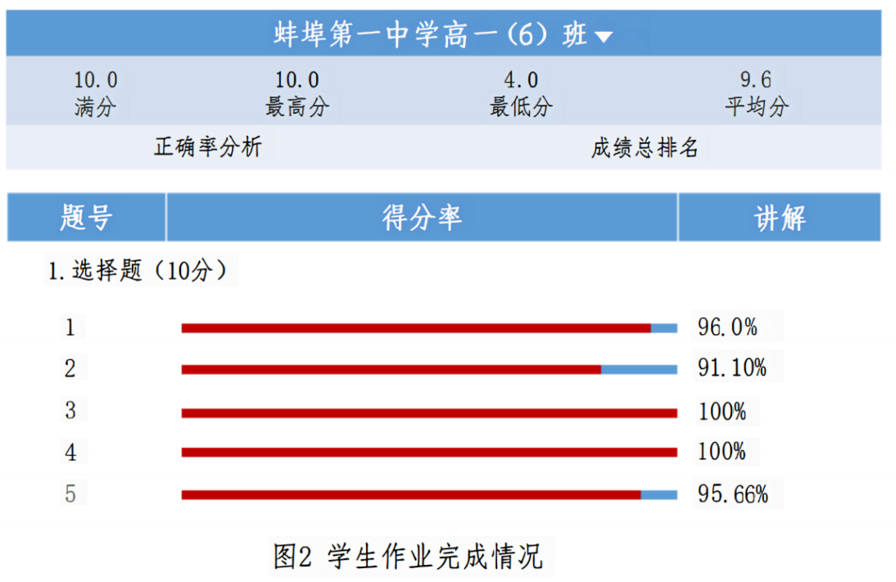
【学习评价】
历史课程的评价是为了服务于学生核心素养的发展，通过对评价结果的分析有利于教师改进教学方法、完善作业布置。在多元评价方式下，智慧课堂下的课堂检测具有实时性、科学性等特点，能够及时反馈给教师全面且精准的数据，教师可根据反馈数据制定符合学生学情的教学方案以促进学生的个性化发展。
教师通过智慧课堂作业布置将课堂检测推送给学生，学生完成后，作业与动态评价工具可以快速反馈出体现学生学情的数据，包括最高分、最低分、平均分及各题的正确率，如图2所示。通过作业与动态评价工具的数据分析，能够直观地反映出学生对于本课重点知识的掌握情况。满分10分，平均分9.6分，最低分4分。整体上看，较多的同学能够达到良好的学习效果，但不同学生之间对于知识点的掌握程度存在不小的差异，少数同学学习本课内容感到困难。对于错误率最高的第2题，共8位同学该题出错。此题是2022年安徽某地月考模拟题，这是一道材料分析题，主要考查的是江南地区的开发，考查学生对历史材料的理解分析能力，能力层次要求较高，需要学生具备一定的历史解释和史料实证能力。
数据结果为教师下一步教学及作业的布置提供了重要参考，一方面在教学中在选用多元史料的同时要锻炼学生分析、应用史料的能力，着重培养学生的历史解释能力，指导学生掌握正确的解题方法；另一方面在作业布置中要做到难易结合，避免出现过易的识记题和过难的分析题。

